Đảng Bộ Thị Trấn Chợ Vàm | Đảng Cộng Sản Việt Nam
Chi Bộ Trường Tiểu học A | Chợ Vàm, ngày 28 tháng 08 năm 2024

Cuộc thi sáng tác quảng bá các tác phẩm văn học, nghệ thuật, báo chí về chủ đề “Học tập và làm theo tư tưởng, đạo đức, phong cách Bác Hồ, Bác Tôn” tỉnh An Giang giai đoạn 2024-2025

- Tên tác giả: Nguyễn Thanh Bình
- Ngày, tháng, năm sinh: 20/10/1977
- Quê quán: Chợ Vàm – Phú Tân – An Giang
- Đơn vị công tác: Trường Tiểu học A Chợ Vàm
- Điện thoại: 0916255563
- Địa chỉ mail: binh4achovam@gmail.com
Tên tác phẩm: “Tất cả vì học sinh thân yêu”
Bài viết: Về gương người tốt việc tốt “Học tập và làm theo tư tưởng, đạo đức, phong cách Hồ Chí Minh”.

TẤT CẢ VÌ HỌC SINH THÂN YÊU
Câu nói 'Tất cả vì học sinh thân yêu'' tôi đã nghe từ hồi tôi còn ngồi trên ghế nhà trường tiểu học. Và mãi đến hôm nay tôi mới thấy được những việc làm của thầy Bạch Thanh Tuấn – Hiệu trưởng Trường Tiểu học A Chợ Vàm (huyện Phú Tân, tỉnh An Giang) đã thể hiện rõ với câu nói ấy.
Thực hiện lời căn dặn của Chủ tịch Hồ Chí Minh “Vì lợi ích trăm năm trồng người”, thầy Tuấn đã cụ thể hóa bằng những hành động cụ thể. Trong đó, nêu gương về đạo đức; nhiệt huyết, sáng tạo trong công tác chuyên môn; quan tâm, chăm lo vì lợi ích thiết thực của học sinh, để mỗi ngày đến trường là một ngày vui.
Trường Tiểu học A Chợ Vàm có 03 điểm, điểm lẻ 1 cách điểm chính gần 500 mét, điểm lẻ 2 cách điểm chính hơn 500 mét. Đặc biệt là trường có hơn 500 học sinh mà có hơn 60 em thuộc diện nghèo, cận nghèo và có hoàn cảnh đặc biệt khó khăn. Bởi thế, thầy luôn nhắc nhở đội ngũ giáo viên của mình là hãy làm “Tất cả vì học sinh thân yêu”. Thầy mới về làm hiệu trưởng của trường từ năm 2022 đến nay nhưng rất được sự tín nhiệm đồng tình của đồng nghiệp, của phụ huynh và học sinh. Thầy luôn nhắc nhở đội ngũ giáo viên quan tâm chăm lo học sinh và thầy luôn tìm kiếm sự hỗ trợ từ các đoàn thể, doanh nghiệp, mạnh thường quân… để tiếp sức các em đến trường.
Thầy nhận định: Trong môi trường giáo dục, các thầy, cô giáo thường được xem là những người cha, người mẹ thứ 2 của các em; nhất là đối với học sinh bậc Tiểu học. Thấu hiểu và yêu thương- Đó là phương châm công tác của thầy Tuấn, để từ đó thầy luôn nhắc nhở giáo viên xây dựng nên lớp học hạnh phúc, giúp các em bước vào mỗi tiết học một cách tự nhiên, thân thiện và hiệu quả. Gương mẫu, trách nhiệm, gần gũi, thân thiện, nắm bắt tình hình, các thầy, cô giáo đã thấu hiểu, đồng cảm với những học sinh có hoàn cảnh khó khăn và đề xuất những biện pháp hỗ trợ kịp thời, như: Trao tặng học bổng, tặng sách giáo khoa, đồ dùng học tập, quần áo... Chính sự quan tâm này đã tạo niềm tin, động lực để các em yên tâm học tốt.
Với sự nỗ lực của thầy, kết quả năm sau được ủng hộ nhiều hơn năm trước. Cụ thể iệc huy động sự tham gia của các đoàn thể, các Hội, các tổ chức xã hội, doanh nghiệp, mạnh thường quân trong việc tiếp bước đến trường 2024-2025: Được 7 suất học bỗng mỗi suất trị giá 2 triệu đồng dành cho 7 em học sinh có hoàn cảnh gia đình nghèo, cận nghèo, đặc biệt khó khăn học hoàn thành xuất sắc và hoàn thành tốt. Được 69 bộ sách giáo khoa và 40 bộ quần áo đồng phục. Ngoài ra các em còn được tặng 40 cái cặp, 1 200 quyển tập vở và đặc biệt là thầy rất quan tâm đến việc mua bảo hiểm y tế cho học sinh có hoàn cảnh đặc biết khó khăn 10 triệu đồng. Nhận 02 bộ máy vi tính từ mạnh thường quân trị giá 10.000.000đ. Tổng số tiền và hiện vật được quy thành tiền là 67.422.000đ.
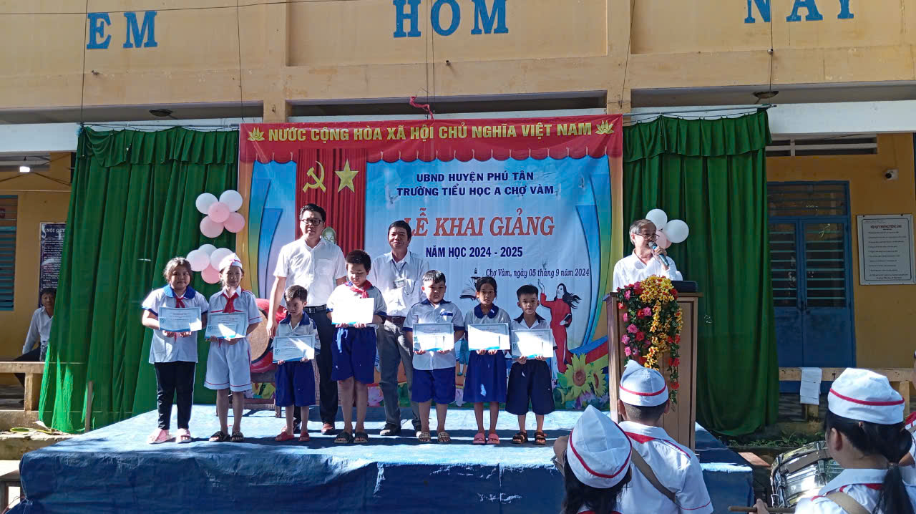

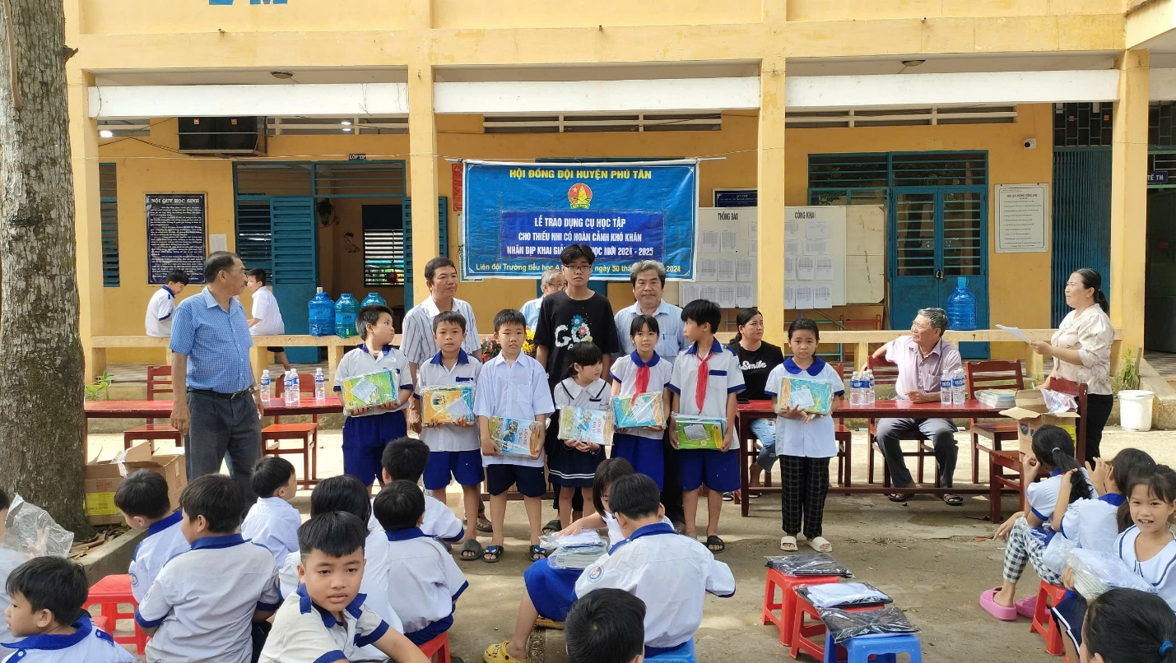
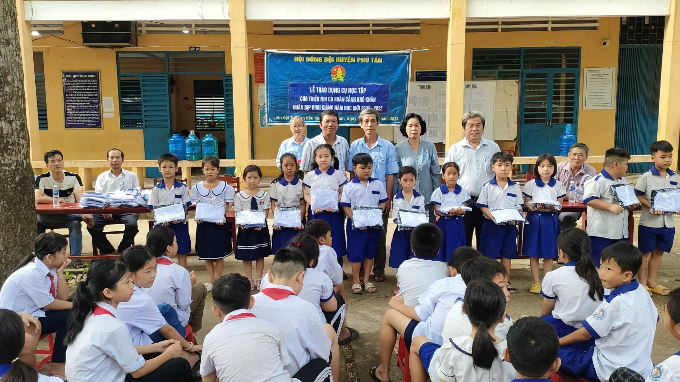
Đó chỉ là những việc đầu năm để trang bị cho các em bước vào trường. Thầy còn tâm sự, để lo cho các em có nguồn nước sạch để uống mà mỗi máy trị giá gần 50 triệu đồng, thầy đang tìm kiếm huy động mọi nguồn lực để chăm lo sức khỏe cho các em. Học tập theo gương thầy chăm lo, thương yêu học sinh theo lời dạy của Chủ tịch Hồ Chí Minh, mỗi thầy, cô giáo đã và đang tiếp tục nỗ lực, phấn đấu không ngừng để cống hiến cho sự nghiệp trồng người cao cả. Thành quả chính là sự trưởng thành của lớp lớp thế hệ học sinh - nền tảng vững chắc để xây dựng đất nước hôm nay và mai sau.
Người viết

Nguyễn Thanh Bình

